
ВНИМАНИЕ! УВАЖАЕМЫЕ
РАЗДОЛЬЧАНЕ!
с 12 по 23 ноября 2018 года
стартовал 2 этап профилактической антинаркотической акции:
«Сообщи,
где торгуют смертью!»
Если вы готовы противодействовать незаконному обороту наркотиков, их немедицинскому потреблению, вы можете обратиться по телефонам доверия

4-04-55 АНТИНАРКОТИЧЕСКАЯ КОМИССИЯ КОРЕНОВСКОГО РАЙОНА

4-52-60 ОТДЕЛ ПО ДЕЛАМ НЕСОВЕРШЕННОЛЕТНИХ
АДМИНИСТРАЦИИ МО КОРЕНОВСКИЙ РАЙОН (с 08.00 до 17.00)

4-78-23 НАРКОЛОГИЧЕСКАЯ СЛУЖБА МБУЗ «КОРЕНОВСКАЯ ЦРБ» (с 8.00 до 18.00)

4-10-88 ОТДЕЛ МИНИСТЕРСТВА ВНУТРЕННИХ ДЕЛ РФ
ПО КОРЕНОВСКОМУ РАЙОНУ (круглосуточно)

4-23-71 ОТДЕЛЕНИЕ ПРОФИЛАКТИКИ СЕМЕЙНОГО НЕБЛАГОПОЛУЧИЯ ГБУ СО КК «КОРЕНОВСКИЙ КОМПЛЕКСНЫЙ ЦЕНТР СОЦИАЛЬНОГО ОБСЛУЖИВАНИЯ НАСЕЛЕНИЯ «СОДЕЙСТВИЕ» (с 8.00.до 17.00)

21-1-63 АДМИНИСТРАЦИЯ РАЗДОЛЬНЕНСКОГО СЕЛЬСКОГО ПОСЕЛЕНИЯ (с 8.00 до 17.00)
ПО8-800-2000-122 - «ТЕЛЕФОН ДОВЕРИЯ» ДЛЯ ДЕТЕЙ, ДРОСТКОВ И РОДИТЕЛЕЙ

Вставай рядом с нами
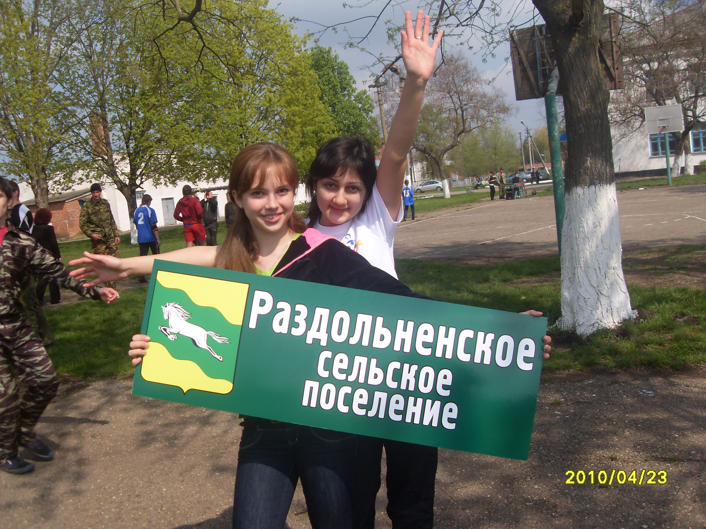
Ты нужен Кубани здоровым и счастливым!



